6.1.3 错配度分析模型
低错配度形核理论是指作为基底相的夹杂物与形核相的铁素体之间在某个晶面上两者具有相对较低的错配度，从而为以夹杂物为核心形核铁素体形核提供一个低能界面。但钢中夹杂物具有多种晶系，不同晶系的夹杂物与δ-Fe、α-Fe(BCC)和γ- Fe(FCC)之间错配度计算模型不同。
1）FCC晶系与FCC晶系之间错配度计算模型
FCC晶系类型的夹杂物间的错配计算，以VN/VC与MnO/MnS的计算模型为例，其计算模型示意图如下。
- (100) MnO/MnS∥(100) VN/VC

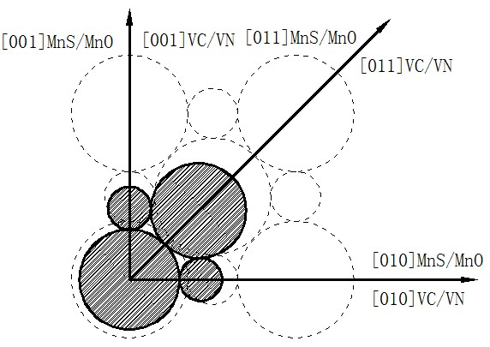
图73 (100) MnO/MnS∥(100) VN/VC错配度示意图

（2）(100) MnO/MnS∥(110) VN/VC
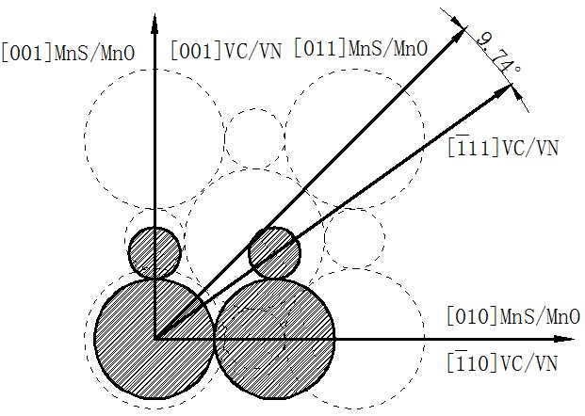
图74 (100) MnO/MnS∥(110) VN/VC错配度示意图

（3）(100) MnO/MnS∥(111) VN/VC
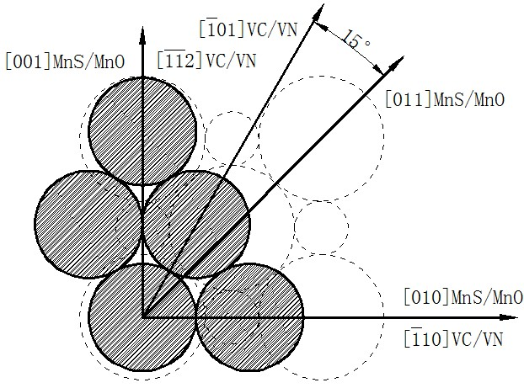
图75 (100) MnO/MnS∥(111) VN/VC错配度示意图

2）FCC晶系夹杂物与BCC晶系(δ-Fe、α-Fe)之间错配度计算模型
该计算模型以FCC晶系类型的夹杂物与α-Fe之间的错配计算为例，其计算模型示意图如下。
（1）(001)FCC∥(100) α-Fe
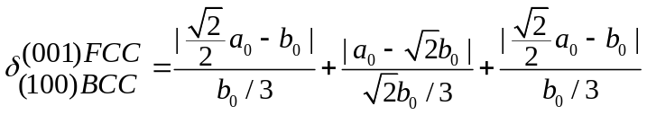
其中三组晶向的夹角均为零，如图6-1所示
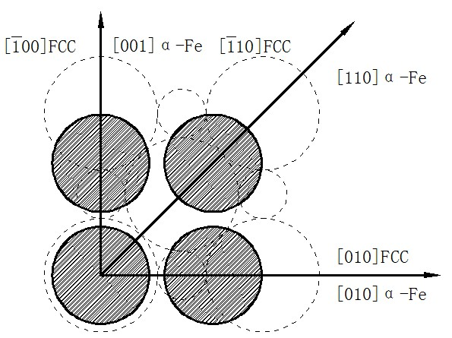
图76 (001)FCC∥(100) α-Fe错配度示意图

（2）(001)FCC∥(110) α-Fe
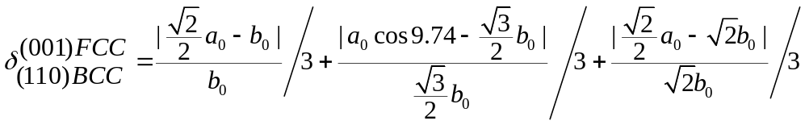
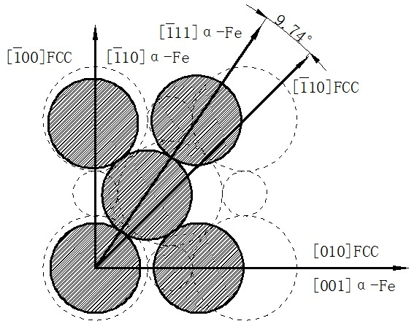
图77 (001)FCC∥(110) α-Fe错配度示意图

（3）(001)FCC∥(111) α-Fe
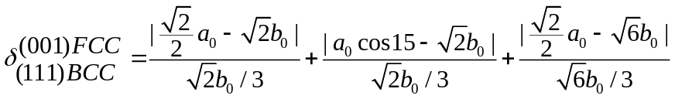
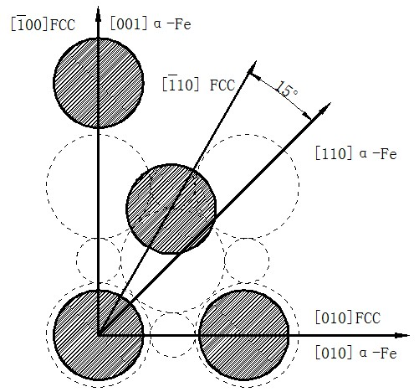
图78 (001)FCC∥(111) α-Fe错配度示意图

3）刚玉晶系与BCC晶系(δ-Fe、α-Fe)之间错配度计算模型
该计算模型以Ti₂O₃与α-Fe之间的错配度计算为例，Ti₂O₃晶体为六方晶系，氧离子作六方紧密堆积，钛离子占据2/3八面体空隙。取Ti₂O₃型晶体（034）作为基底面，α-Fe的(100)(110)(111)作为结晶面结晶。设Ti₂O₃、Al₂O₃晶体晶格常数为a₀，α-Fe的晶格常数为b₀。
（1）(034)Ti₂O₃∥(100) α-Fe
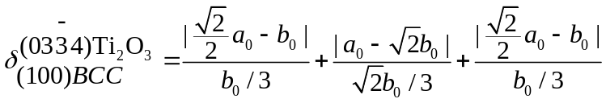
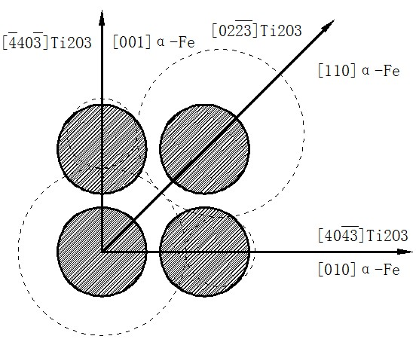
图79 (034)Ti₂O₃∥(100) α-Fe错配度示意图

（2）(034) Ti₂O₃∥(110) α-Fe
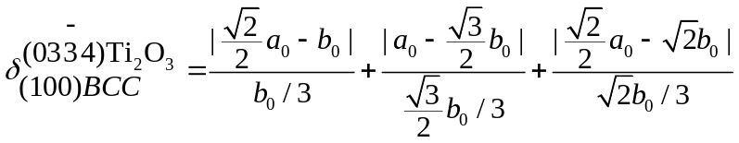
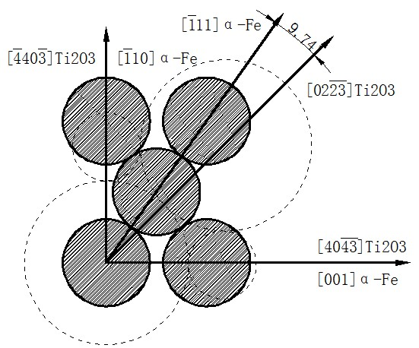
图80 (034) Ti₂O₃∥(110) α-Fe错配度示意图

（3）(034)Ti₂O₃∥(111) α-Fe
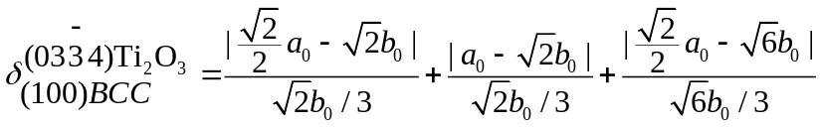
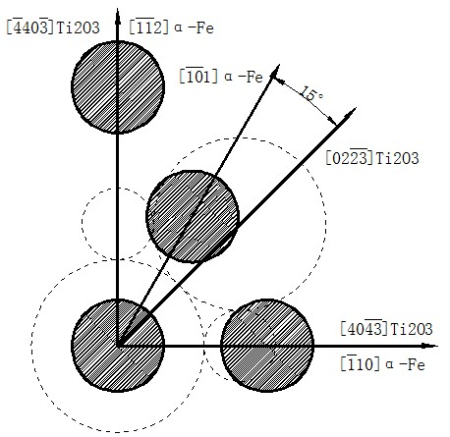
图81 (034)Ti₂O₃∥(111) α-Fe错配度示意图

4）刚玉晶系与FCC晶系之间错配度计算模型
该计算模型以Ti₂O₃与MnO/MnS之间的错配度计算为例，取Ti₂O₃型晶体（034）作为基底面，MnO/MnS晶体（FCC型）的(100)(110)(111)作为结晶面结晶，计算过程如下。
（1）(034)Ti₂O₃∥(100) MnO/MnS
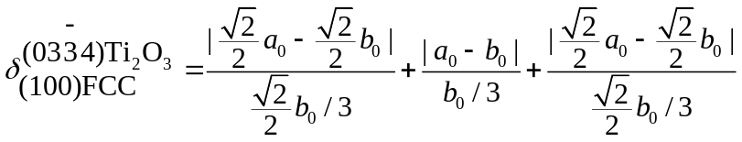
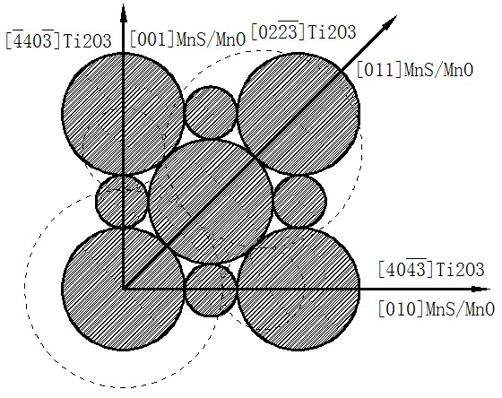
图82 (034)Ti₂O₃∥(100) MnO/MnS错配度示意图

（2）(034)Ti₂O₃∥(110) MnO/MnS
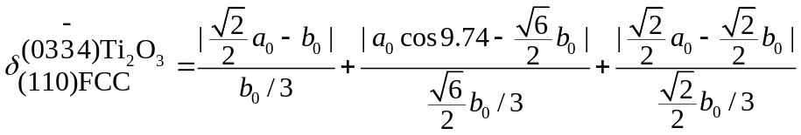
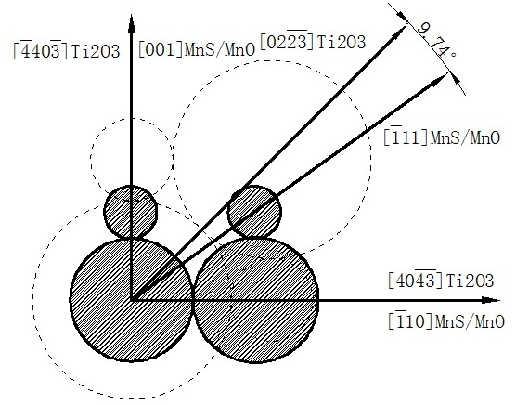
图83 (034)Ti₂O₃∥(110) MnO/MnS错配度示意图

（3）(034)Ti₂O₃∥(111) MnO/MnS
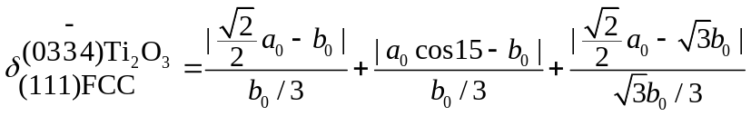
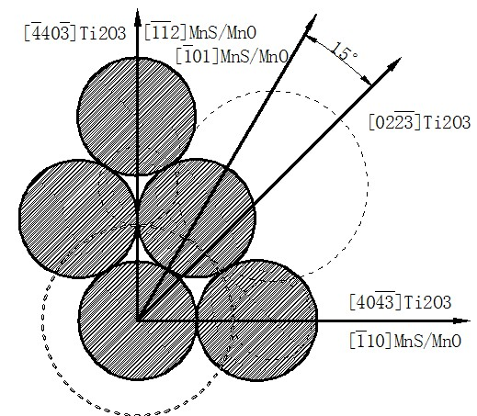
图84 (034)Ti₂O₃∥(111) MnO/MnS错配度示意图

